期刊：The Journal of Finance
标题：The Virtue of Complexity in Return Prediction
链接：https://onlinelibrary.wiley.com/doi/full/10.1111/jofi.13298
作者及机构：BRYAN KELLY
SEMYON MALAMUD
KANGYING ZHOU
摘要： Much of the extant literature predicts market returns with “simple” models that use only a few parameters. Contrary to conventional wisdom, we theoretically prove that simple models severely understate return predictability compared to “complex” models in which the number of parameters exceeds the number of observations. We empirically document the virtue of complexity in U.S. equity market return prediction. Our findings establish the rationale for modeling expected returns through machine learning.
AI标题：“重新思考复杂性：机器学习突破在金融和经济领域以更低的风险产生更高的回报。”

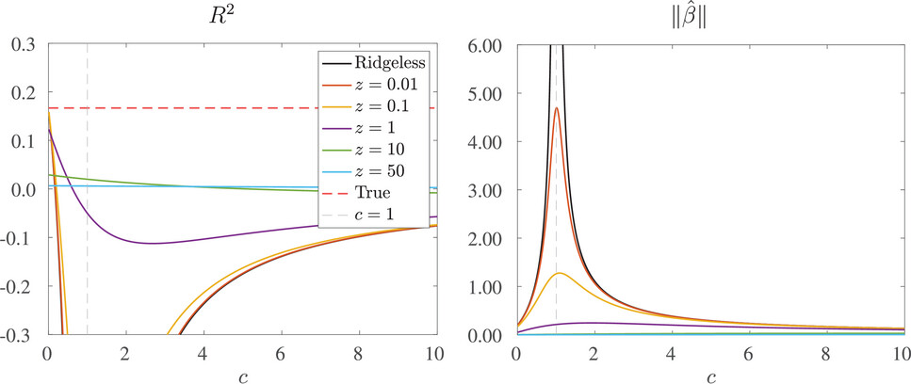
该研究使用机器学习模型对美国股市收益率进行预测，在此背景下探讨了模型复杂性与预测准确性的关系。
AI精炼：这篇学术论文研究了金融和经济领域，特别关注机器学习投资组合的表现。所解决的问题是传统观念，即高复杂性模型会导致过拟合和样本外性能差。过去，研究人员依靠正则化技术和交叉验证来解决这个问题。然而，作者提出了一种基于随机矩阵理论最新进展的新方法，该方法证明了机器学习模型衍生的投资策略的“复杂性优点”。作者证明，即使在最小正则化的情况下，基于无脊最小二乘法的市场时机策略也可以在任意高水平的模型复杂度下产生正的夏普比率改进。他们还表明，样本外的R平方不是衡量经济价值的可靠指标，尽管R平方为负，但市场时机模型可以获得巨大的经济利润。所提出的方法涉及使用丰富的非线性模型，包括所有可能相关的预测因子，并应用谨慎的收缩来实现预测和投资组合收益。作者提供了实证证据来支持他们的理论发现，表明相对于传统的买入并持有策略，样本外投资回报有所提高。总体而言，该论文挑战了关于模型复杂性的传统智慧，并为金融和经济领域的机器学习投资组合设计提供了新的见解。
学术要点：
学术要点 1：过拟合（Overfitting） 过拟合是指模型过度复杂，从而难以泛化到新数据，这种现象在高维空间中尤为明显。

学术要点 2：奥卡姆剃刀原理（Occam's Razor） 奥卡姆剃刀原理认为，在同等条件下，更简单的模型往往更优于复杂的模型，但是这种观点存在局限性，特别是在高维空间中。

学术要点 3：稀疏性和正则化（Sparsity and Regularization） 稀疏性和正则化是指在模型训练过程中引入惩罚项，以减少模型参数数量并提高泛化能力。

学术要点 4：高维空间中的预测误差（Prediction Error in High-Dimensional Space） 在高维空间中，预测误差可能远大于模型的复杂度，这使得简化模型成为更好的选择。

学术要点 5：经济价值和R平方（Economic Value and R-Squared） 经济价值是指模型在实际应用中的价值，而不是仅仅依靠R平方来评估模型的好坏，高R平方并不一定意味着高经济价值。

